第 1 期
822
報
報
日期：97年9月20日
編輯：葛康馨老師

學校宣導  - 上下學時，請同學一定要按照交通隊的動線行走，以免發生危險。  - 加強禮貌運動，同學在校園內碰到師長要主動打招呼。  - 未訂桶餐同學的廚餘(含果皮)及餐盒，請一起和桶餐回收，勿將餐盒、麵碗等放在紙類回收，以免引來蟑螂老鼠。  - 同學若需購買夏季制服，請於9/30前至合作社購買，之後將改賣冬季制服。10/2、3繡學號，一件40元，請同學自行拿至合作社旁的家政教室。  - 段考前一週及當週不舉行朝會；八年級朝會時間為星期二。  - 忠孝樓南側廁所、科學大樓一樓及九年級仁愛樓正進行整修工程，請同學勿靠近工地。  - 八年級復習考全校前100名榜單張貼在教務處門前佈告欄，歡迎同學前往「見賢思齊」！ | 學生消息  - 9/10（三）班會課時間選出班級優良學生—喬伊。10/21、22朝會八年級優良學生候選人自我介紹，10/22週會候選人機智問答，10/20～28進行競選，10/29班會時間投票。  - 9/17八年級壁報比賽，本班主題「教師節」，代表同學：珮瑜、姵穎、書薇。不久大家就可以在穿堂看見她們的傑作了！  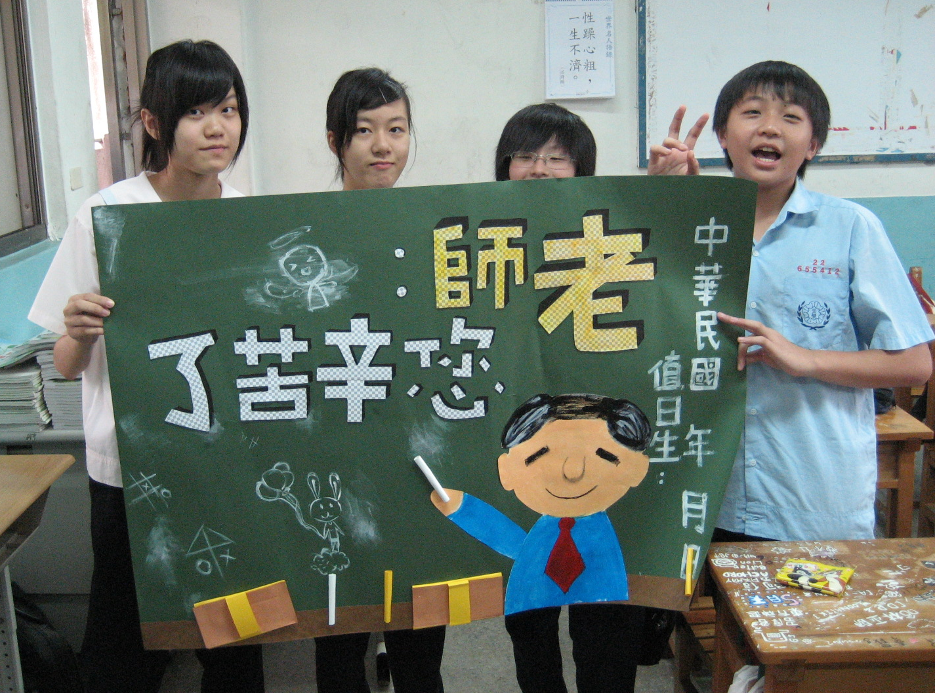
生活剪輯

★我們的各科老師及小老師：
科目 | 老師 | 小老師 | 科目 | 老師 | 小老師
國文 | 林孟華老師 | 珈菱、柏睿 | 公民 | 王迺莉老師 | 周融
英文 | 顏秀芬老師 | 致成、昱勝 | 生活科技 | 周杰傳老師 | 致成
數學 | 陳芷羚老師 | 喬伊 | 音樂 | 符仙老師 | 馨云
理化 | 李增忠老師 | 斯翰 | 美術、  表演藝術 | 周盈君老師 | 姵穎
健教 | 羅沁芳老師 | 珈玲 | 童軍 | 蔡蕙如老師 | 許訢
地理 | 陳士彥老師 | 江珩 | 輔導 | 塗沅澂老師 | 孟樾
歷史 | 葛康馨老師 | 婉清 | 體育 | 林景隆老師 | 稟恆
★辛苦的班級幹部：
職稱 | 同學 | 職稱 | 同學
班長 | 書薇 | 副班長 | 恆昇
風紀股長 | 京諭 | 安全股長（副風紀） | 柏睿
衛生股長 | 宥俐 | 環保股長（副衛生） | 柔勻
學藝股長 | 暄婷 | 文書股長（副學藝） | 昱萱
總務股長 | 士婷 | 服務股長（副總務） | 婉清
圖書股長 | 珈玲 | 康樂股長 | 亦淳
★本學期班上外掃區較大，為信義樓一樓花圃，故每位同學負擔較重，不過同學們大多都能盡心完成工作，真的是辛苦大家了。
近期大事

★9/24科展報名開始，若得獎對將來升學加分大有幫助，請對數理有興趣同學不要客氣！踴躍參加！
★10月份桶餐1210元，9/25～29調查並收費。10/3(五)可接受加訂，其他時間不受理更改。
★10/6(一)八年級課後輔導課開始。
★10/29(三)教室佈置比賽評分。負責同學：禕章。預計9/22(一)～10/3(五)二週時間利用課餘、放學時間製作完工，請同學多多參與！
★比賽資訊：「深耕閱讀心得寫作及插畫競賽網路徵件」10/5止，共有二類：(1)自選好書閱讀心得寫作徵文 (2)自選好書插畫競賽。請至本校網頁下載報名表，共取特優3名、優等3名、佳作3名，歡迎大家踴躍嚐試、挑戰自己！我們班愛看書的、美術很強的人才那麼多～真是不要客氣啊～
導師碎碎唸

- 康馨老師聯絡方式：
1.辦公室電話：3393-1799#353、354
2.家中電話：2931-7087(pm8-10)
3.手機電話：0955333896
4.e-mail: kanghsin@tp.edu.tw
5.會談：星期三上午(社會領域時間)，星期五上午8:30-10:00。(煩請先來電確認時間)
- 「822報報」每月一期，自9/20學校日創刊，預計每月20日左右出刊。老師希望班刊能慢慢有更多同學們的園地，所以非常歡迎大家參與及投稿，例如：協助美編（加插圖、畫花邊啦）、出賣同學糗事（大家一天相處八小時，怎麼可能不鬧笑話呢？）、建議與心得（對班上、對老師、對教室佈置或其他活動等）或者是你願意開個定期專欄，主編我可都是非常大方的啦～而且只要有要投稿，都有〝食物〞(我知道你們最喜歡了)當稿費喲～
- 學校禁止外訂飲料！勸導不聽將沒收處罰喔！喝水是最好的！但買礦泉水又要花錢～請同學自備水壺！最好不要重覆使用礦泉水瓶～（請看下文）也請家長協助不要幫孩子買外來的飲料，想喝的話請以合作社賣的為主。
礦泉水瓶勿重複使用
杜拜一個十二歲的女童，因為連續十六個月使用同一個礦泉水瓶，她得了癌症。
一般保特瓶裏面含一種叫做 polyethylene terephthalate（聚對苯二甲酸乙二醇酯）， 或簡稱 PET的塑膠材質，是由對苯二甲酸（Terephthalic acid）和乙二醇（Ethylene glycol）化合後產生的聚合物。
PET塑膠具質輕、透明度高、耐衝擊不易碎裂等特性，也可阻止二氧化碳氣體，讓汽水保持有「氣」。 因此，PET塑膠適合作包裝用，特別是裝載水和飲品。
部分學者認為其裏面有一種叫做diethylhydroxylamine (乙基己基胺)或簡稱DEHA的潛在致癌物質，用一次是安全的，如果你因節儉或方便而重複使用，就有致癌危機。
原來每個保特瓶，在底部都有一個數字 ( 它是一個帶箭頭的三角型 , 三角型裡面有一個數字 )。 假若數字在 "05" 或以上就可以循環再用。 而數字愈大愈安全。 假若小於 "05"，即 "04" 或以下，甚至沒有數字， 請勿再利用或加熱使用。
＊一般礦泉水瓶子 底部標示 1 （所以不要放在汽車內曬太陽 !!）
＊雀巢奶精瓶子 底部標示 2
＊優酪乳瓶子 底部標示 2
＊麵攤的塑膠耐熱碗 底部標示 5
＊一般泡茶的塑膠耐熱杯 底部標示 5
親師交流

- 攜帶手機申請表：依據學校行動電話管理辦法，手機若不當使用遭沒收需請家長領回，煩請各位家長簽寫申請表，並協助提醒孩子適當使用，放學後才可開機。
- 除了自帶便當及家長送餐之外，請考慮讓孩子訂桶餐，以免孩子每天為訂外食傷神、為省錢省時不吃或買不到合作社餐盒而餓肚子，原則上學校不允許孩子自訂外食，煩請家長配合。也請各位家長協助準備環保餐具及水壺，以確保健康、衛生、環保，並促進垃圾減量。
- 班費：本班至目前為止大小班費合計5528元，導師管理之班務零用金共2159元，收支表如下。總務媽媽管理之大班費合計3369元，辛苦的婉清媽媽整理之96學年收支明細表請詳閱下頁。希望於學校日時選出新的班級總務家長保管。

九十七學年度上學期
日期 | 收入 |  | 支出 |  | 結餘
日期 | 明細 | 金額 | 明細 | 金額 | 結餘
97.8.29 | 周杰傳老師移交 | 258 |  |  | 258
97.9.1 |  |  | 聯絡本(10元×39人) | 390 | -132
97.9.4 | 總務家長轉交零用金 | 2000 |  |  | 1868
97.9.5 |  |  | 竹柏苗(40支)+土 | 380 | 1488
97.9.5 | 總務家長轉交零用金 | 1000 |  |  | 2488
97.9.10 |  |  | 製作教師節壁報(紙+文具) | 79 | 2409
97.9.12 |  |  | 教室麥克風線 | 120 | 2289
97.9.15 |  |  | 製作教師節壁報(紙+文具) | 130 | 2159

